ENERGETIKAI TECHNIKUM ÉS KOLLÉGIUM
Vizsgaremek
Cím
2025.
Szakma: | Készítették:
Szoftverfejlesztő és -tesztelő | Aczélos Csaba
5 0613 12 03 | Balogh Csabád
 | Rummler János

Tartalomjegyzék
I. Bevezetés 4
II. Témaválasztás indoklása 4
III. Fejlesztői dokumentáció, technikai leírás 4
1. Specifikáció 4
2. Az alkalmazott fejlesztői eszközök 4
3. Adatmodell leírása 4
4. Algoritmusok 5
5. Tesztelési dokumentáció 5
IV. Felhasználói dokumentáció 5
1. A program általános specifikációja, célja 5
2. Rendszerkövetelmények 5
3. A program telepítése 6
4. A program használatának a részletes leírása 6
V. Összegzés 6
VI. Ábrajegyzék 7
VII. Irodalomjegyzék, hivatkozásjegyzék 7

Nyilatkozat
Alulírott Név büntetőjogi felelősségem teljes tudatában nyilatkozom arról, hogy az itt szereplő vizsgaremek csoportmunka eredménye és sem részeiben sem egészében nem került még kereskedelmi forgalomba, ill. publikálásra, a GPL licenszelésű programrészek kivételével.
Paks, 2025. április 18.
Aczélos Csaba
Név

Bevezetés
A célunk az volt, hogy létrehozzunk egy olyan oldalt, ahol mindenki könnyen hozzáfér az országban kapható élelmiszerek tápértékéhez, és tudomást szerezzen az esetleges káros anyagokról, amik egyes élelmiszerekben találhatók.
A bevezetőnek tartalmaznia kell:
- a vizsgaremek témájának bemutatását.

Témaválasztás indoklása
Azért ezt a témát választottuk, mert:
- Nincsenek híres, egyszerűen használható, jelentős adatmennyiséggel rendelkező oldalak
- Nagyon kevesen ismerik bizonyos éttermi ételek veszélyeit
A téma megvalósításához tökéletes eszköz volt a React és Django nevű keretrendszer, és a Visual Studio Code fejlesztői környezet.

Fejlesztői dokumentáció, technikai leírás

Specifikáció
A projekttel szemben támasztott pontos követelmény leírás. Ez lehet felsorolás is.
Ajánlott terjedelem: ½ -1 oldal.

Az alkalmazott fejlesztői eszközök
- Fel kell sorolnod az összes olyan szoftver eszközt, amelyet a program fejlesztéséhez, illetve a dokumentáció készítéséhez felhasználtál. (Pl. programozási nyelv, fejlesztői környezet, adatbázis-kezelő rendszer, kép-, szöveg-, zeneszerkesztő program stb.)
- Ha használtál mások által kifejlesztett modulokat, akkor azt is le kell írnod, a forrás pontos megjelölésével. Tájékozódj ezeknek a moduloknak a jogszerű felhasználásáról!
Ajánlott terjedelem: ½ -1 oldal.

Adatmodell leírása
A feladatban alkalmazott adatbázis vagy adatszerkezet részletes leírása
- Adatbázis esetén az adattáblák leírása, a közöttük lévő kapcsolatok megadása, lehetőleg diagram is legyen, ER modell, relációs adatmodell
- OOP jellegű megvalósítás esetében az UML osztálydiagram
Ajánlott terjedelem: a feladat jellegétől függően 2-5 oldal.

Algoritmusok
- A program lényeges függvényeinek, az osztályok metódusainak a specifikációja (mit valósít meg az adott függvény, illetve metódus, milyen paraméterei vannak, mi a visszatérési érték)
- Az algoritmizálható részek leírása valamilyen algoritmus-leíró eszközzel (struktogram, pszeudo-kód, esetleg UML aktivitás-diagram)
- A teljes forráskódot a dokumentációba nem kell beletenni!
- Lehet viszont a dokumentációban a fontosabb kódrészeket magyarázattal szerepeltetni
Ajánlott terjedelem: a feladat jellegétől függően 2-5 oldal.

Tesztelési dokumentáció
- Legalább 2 különböző teszteset részletes bemutatása.
    - különböző felhasználó tevékenységek esetén hogyan reagált a program
    - milyen üzeneteket kaptunk
    - mi a teendő az egyes üzenetek esetében
- Normál teszteset, extrém teszteset (bolondbiztosság tesztelése)
- A tesztelés során kiderült hibák felsorolása
- A tesztelési dokumentációból derüljön ki, hogy ismered a különböző tesztelési módszereket (pl. fekete doboz, fehér doboz módszer)
Ajánlott terjedelem: a feladat jellegétől függően 2-5 oldal.

Felhasználói dokumentáció

A program általános specifikációja, célja
Ez a rész a program fontosabb jellemzőit és funkcióit tartalmazza. A cél, hogy a leendő felhasználó ezt a fejezetet elolvasva el tudja dönteni, hogy a program megfelelő-e a számára.
Ajánlott terjedelem: ½ -1 oldal.

Rendszerkövetelmények
Hardver követelmények
Ebben a részben kell leírni a minimális és ajánlott hardver konfigurációt, amely a program futtatásához szükséges. Pontos paramétereket kell megadni, még akkor is, ha a program amúgy minden gépen lefut.
Szoftver követelmények
Le kell írni, hogy mely operációs rendszere(ke)n fut a program, és milyen egyéb szoftver komponensek szükségesek a működéshez (pl. .NET, DirectX, esetleg adatbázis-szerver és adatbázis-állományok, stb.)
Ajánlott terjedelem: ½ -1 oldal, felsorolá szerűen leírva

A program telepítése
• Képekkel illusztrált, részletes leírás a program telepítésének a menetéről.
• A leírás alapján a felhasználónak hiba nélkül telepíteni kell tudni a programot. A leírásnak ki kell térnie a telepítés során kiválasztható opciókra is.
• Ha esetleg nincs telepítőprogram, akkor kellő részletességgel le kell írni, hogy mely fájlokat, pontosan hova kell felmásolni, és hogy lehet a programot futtatni.
Ajánlott terjedelem: 1-3 oldal, ábrákkal együtt.

A program használatának a részletes leírása
Mindenre kiterjedő, részletes leírás a program használatáról.
Alapszabályok:
• Amit leprogramoztál, azt a dokumentációban írd is le, ne legyenek eltitkolt funkciók.
• Minden pontosan, „szájbarágósan” legyen leírva. A dokumentáció alapján a teljesen kezdő, vagy laikus felhasználóknak is használniuk kell tudni a programot.
• A stílus legyen pontos és közérthető, vedd figyelembe, hogy a felhasználói dokumentáció nem szakembereknek készül.
• Ugyanakkor kerüld a laza stílust: rövidítések, smilie-k, szleng kizárva.
• Alkalmazz ábrákat, screenshot-okat , de a ne legyen túlzott a képek aránya a szöveghez képest.
Ajánlott terjedelem: 1-5 oldal

Összegzés
Elérte-e a kitűzött célt, milyen további fejlesztési lehetőségeket lát.
- Olyan ötletek, amelyeket meg akartál valósítani, de nem sikerült, vagy nem fért bele az időbe
- Olyan ötletek, amelyeket még érdemes a jövőben megvalósítani

Ábrajegyzék
Dokumentációban szereplő ábrák felsorolása
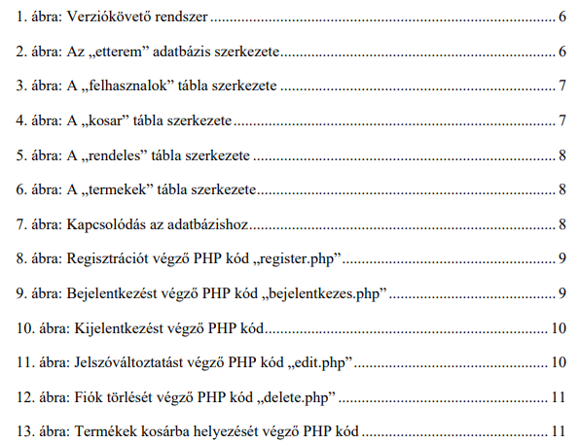

Irodalomjegyzék, hivatkozásjegyzék
Felhasznált szakirodalom és webes hivatkozások felsorolása!!!!!
pl:
